Efektywna fotokatalityczna metoda otrzymywania zielonego amoniaku
z gazowego azotu i pary wodnej nasyconej dwutlenkiem węgla

A.W. Morawski*, K. Ćmielewska, E. Ekiert, E. Kusiak-Nejman, I. Pełech, P. Staciwa, D. Sibera, A. Wanag, M. Gano, Z. Lendzion-Bieluń, U. Narkiewicz
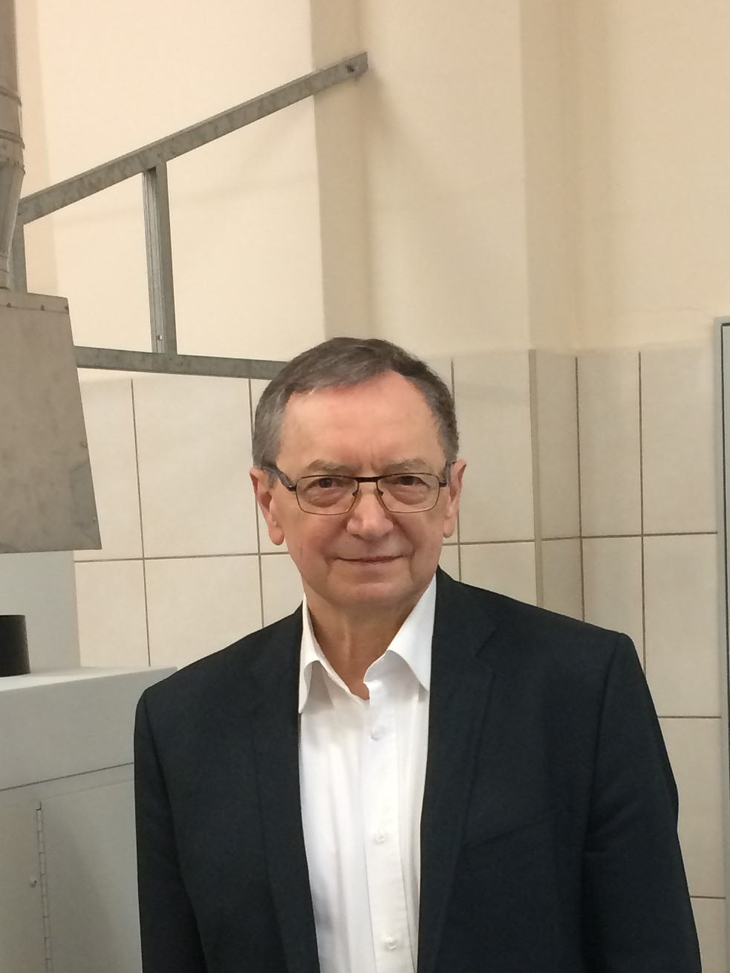

Zdjęcie autora prezentującego
5.5x4.0 cm

Katedra Technologii Chemicznej Nieorganicznej i Inżynierii Środowiska,
Wydział Technologii i Inynierii Chemicznej,
Zachodniopomorski Uniwersytet Technologiczny w Szczecinie,
ul. Pułaskiego 10, 70-322 Szczecin

*Autor korespondencyjny: e-mail: antoni.morawski@zut.edu.pl

Abstrakt: Przedstawiono syntezę amoniaku w procesie fotokatalitycznym prowadzonym w łagodnych warunkach (temperatura i ciśnienie otoczenia) z azotu i pary wodnej, nasyconej dwutlenkiem węgla. Zastosowano nowe rozwiązanie fotokatalitycznego reaktora w fazie gazowej ze złożem w postaci tkaniny z włókna szklanego przepuszczającej promieniowanie UV pokryte komercyjnym TiO₂ P25. Złoże w reaktorze znajduje się tuż nad powierzchnią wody. Gazy krążą z góry w kierunku powierzchni wody, gdzie wytworzony amoniak jest łatwo absorbowany i w sposób ciągły oddzielany od fazy gazowej, co przesuwa równowagę syntezy amoniaku w kierunku produktu. Największą ilość amoniaku (ok 1,3 mmol NH₄⁺/g TiO2 po 6 godzinach) uzyskano w eksperymencie przeprowadzonym w temperaturze 20°C i z użyciem mieszaniny zawierającej CO₂ (15%), N₂ (85%) oraz parę wodną. Dwutlenek węgla obecny w środowisku reakcji jest jednocześnie redukowany do tlenku węgla i metanu. Uzyskane ilości amoniaku przewyższają wyniki znane z literatury[1,2].

Literatura:
[1] ] G.N. Schrauzer, T.D. Guth, Photolysis of Water and Photoreduction of Nitrogen on Titanium Dioxide, J. Am. Chem. Soc. 99(22) (1977) 7189-7193. https://doi.org/10.1021/ja00464a015.
[2] G.N. Schrauzer, Photoreduction of Nitrogen on TiO₂ and TiO₂-Containing Minerals, Energy Efficiency and Renewable Energy Through Nanotechnology, in: L. Zhang (Ed.), Green Energy and Technology, Springer, London, 2011, pp. 601-623.
Podziękowania:
Badania zostały sfinansowane ze środków Mechanizmu Finansowego EOG/ Norweskiego Mechanizmu Finansowego na lata 2014-2021 za pośrednictwem Narodowego Centrum Badań i Rozwoju w ramach grantu nr NOR/POLNORCCS/PhotoRed/0007/2019-00.

